CEMP – Centro Educacional Marapendi


Nome: ______________________________________________ Data: / /2026
Professor(a): Francisco Monteiro 9º Ano do Ensino Fundamental II Turma: _____
ATIVIDADES DE GEOMETRIA - 2º TRIMESTRE

- Determine a distância do ponto A até o ponto B.

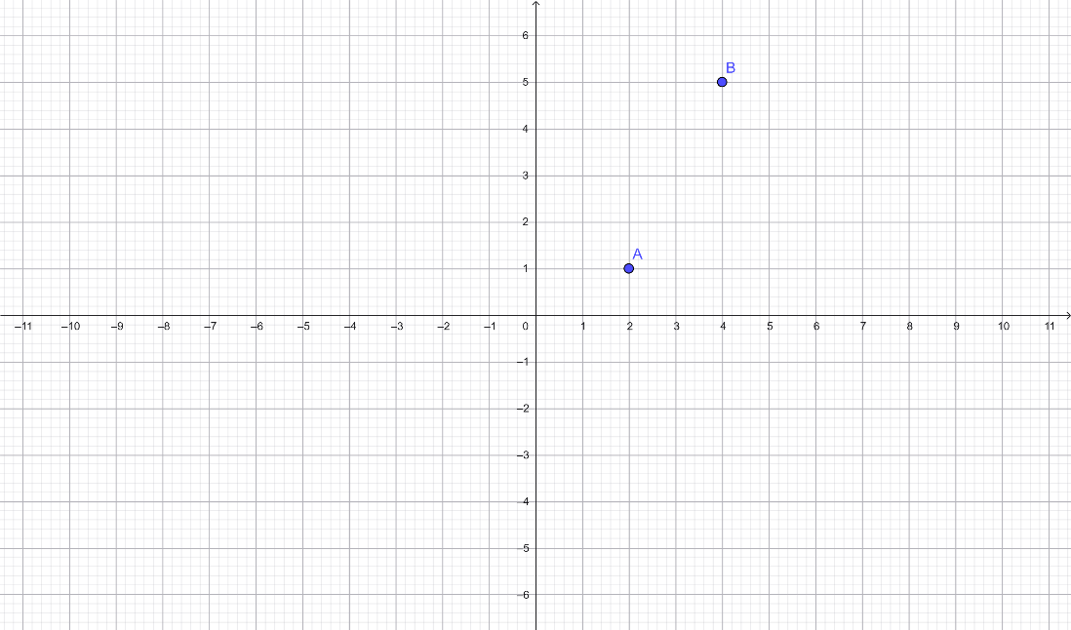

- Marque a alternativa que corresponde à definição correta de um triângulo escaleno:
A) O triângulo é escaleno quando ele possui três lados com a mesma medida.
B) O triângulo é escaleno quando ele possui dois lados com a mesma medida.
C) O triângulo é escaleno quando ele possui três lados com medidas diferentes.
D) O triângulo é escaleno quando ele possui todos os ângulos menores que 90º.
E) O triângulo é escaleno quando ele possui todos os ângulos internos iguais.

- Calcule o valor de x nas questões a seguir:

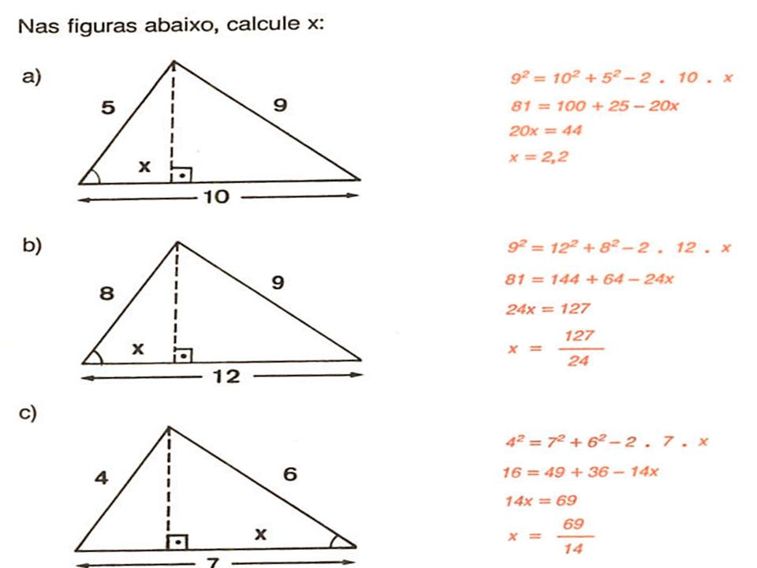

- Calcule o valor de x:

